面接練習受講者テキスト 【令和３年度白亜の会面接資料】

子どもたちは皆さんを待っています

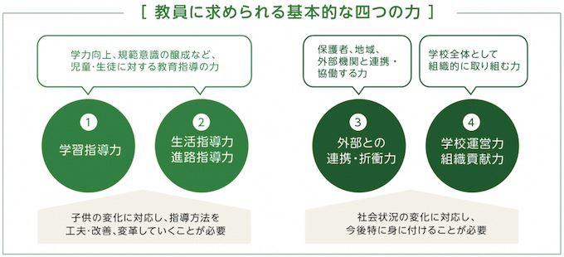
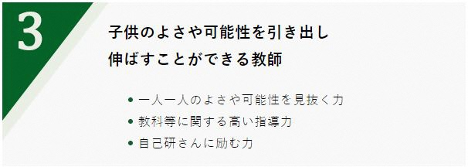
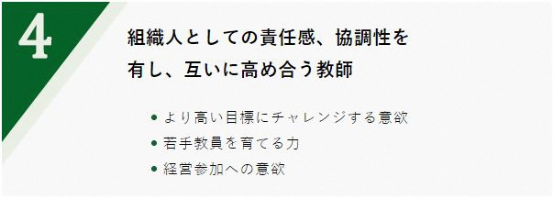
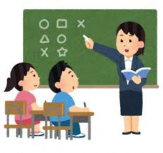
求められる教師像（東京都例）
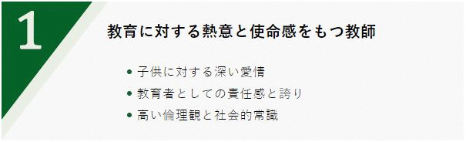
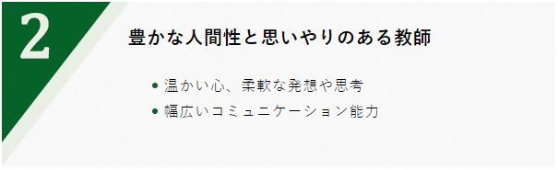
※他の自治体でも同様の教師を求めています。受験する地区の「求められる教師像」をしっかりと理解して面接に臨みましょう！

いざ、面接へ

１ 服装 ： 黒または紺のスーツ。白のワイシャツ・ブラウス。男性はネクタイ着用。靴は黒の革靴。
クールビズの季節ですがネクタイ着用が基本で服装も派手でないもの。
マスクを忘れずに（予備も）
２ かばん ： 筆記用具、書類、上履き、弁当・飲み物、折り畳み傘等が入るもの。
手提げかばんやデイバック等（派手でないもの）で持参しましょう。※自治体の要項を確認。
３ 会場で ： 控室や廊下（面接待機）では私語を慎み姿勢を正しく。
※必要書類に目を通すなどして気持ちを落ち着けましょう。携帯は電源OFFに。
※会場に着くまでのアクシデントや体調不良の際は連絡先を確認しておくこと。
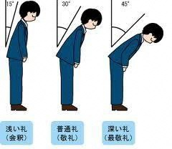
４ 面接室 ： ３回ノック。ドアを開けたら一礼して着席の合図を待つ。
（個人面接）この瞬間が大切！すでに面接は始まっています。
元気良さと笑顔を前面に「失礼します」「よろしくお願いします」！

５ 集団面接と個人面接
最敬礼が望ましい
多くの自治体では集団面接（集団討論）と個人面接があります。東京都ではそれぞれ３０ 分間行われ、集団面接が先に個人面接が後に行われます。
〇 面接評価の観点と対応
(1) 集団面接・討論
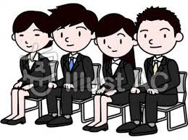
学校組織の中で協調性や役割意識をもち、課題の分析や解決の方策を提案し、実行に向けて力強く取り組める教師かどうかが問われる。
①積極的で建設的な考えを発言する。
②簡潔に考えをまとめ具体策を示す。
③他者とのやりとりを適切に行うコミュニケーション能力を発揮する。
④組織的な考え方と協調性を示す。
他の面接者の意見を否定したり、反論したりすることは組織の中で協調性がないと見なされ絶対にしてはいけません。また、ほとんど発言しないと評価が低くなります。
※意見が異なる場合「Aさんの意見は大切だと思います。私は他に～という取り組みが大切だと思います。」など。

(2) 個人面接
※大切なことは第一印象。とくに元気良さと笑顔で８割決まる！
入室したら元気よさと笑顔で！「失礼します」「よろしくお願いします」！
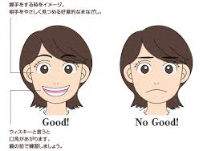
鏡で笑顔の練習！
①教師を志望する強い決意と、具体的な教師像（こんな教師にな りたい）を示す。
②教師の基本的な資質と能力を示す（情熱や学習指導力等）。
③組織の一員としての自覚を示す。
④教師としての情熱、愛情、豊かな人間性、使命感などの人間力をＰＲする。
「勇気」「行動力」「困難に負けない」姿勢を示そう。

〇面接官に正対して答える。
面接官は複数で行う自治体が多くあります。それぞれの面接官に身体を向け
正対して答えることが大切です。顔だけ向けてはいけません。
〇発言のこつ
１簡潔にまとめ「一問一答」だらだらと答えない。大事なこと、主張したいことを最初に示す。 教師としての自覚と責任をもち、 あなたが本当に実行する立場で発言する。「私はこうします」と現実性・具体性・実効性で示す。

※答えられない質問を受けた場合どうするか。
⇒「持ち帰って勉強させていただきます。」「持ち帰って確認させていただきます。」などと答える。ただし、何回も繰り返すと合格は難しい。

※面接官の多くは学校の管理職の先生が担当します。皆さんを自分の学校に欲しいかどうかの視点で見ています。うちの学校に来てほしいと思わせたら合格です。
多少知識が不足していたり、上手く答えることができなかったりしても、教育への情熱と子どもへの愛情が伝われば合格に近づきます！

６ 【集団面接・討論の出題テーマの例】 ※東京都の例はP4に掲載

(1)学習意欲に課題が見られます。学ぶ意欲を高めて、基礎学力を向上させるために、 よく分かる授業、楽しい授業にする対策を話し合う。
(2)主体的・対話的で深い学びを充実させるために、どのような授業改善に取り組みま
すか。具体的な対策を話し合う。
(3)思いやりの心を育て、いじめを出さない学級づくりのために、どのような指導を行 いますか。具体的な対策を話し合う。
(4)自己肯定感を高めて、互いの良さを認めて尊重し合える集団をつくるために、どの ような指導を行いますか。具体的な対策を話し合う。
(5)遅刻や忘れ物などが目立っている。基本的な生活習慣を身に付けさせるために、ど のような指導を行いますか。具体的な対策を話し合う。
(6)規範意識を身に付けさせ、社会のルールとモラルを守れるようにするために、どの ような指導を行いますか。具体的な対策を話し合う。
(7)乱暴な言葉と行動によるいじめが発生している。互いの人権を大切にする集団にす るために、どのような指導を行いますか。具体的な対策を話し合う。
(8)障がいのある生徒への冷たい態度が問題となっています。障がいについて正しい理 解をもたせ、安心して生活できるようにするための対策を話し合う。

面接で問われることを予測して準備しておく
◆以下に、予想される質問例を課題別にあげてみます。各自で「回答ノート」などを
つくって備えてください。また、仲間同士で応答練習するのも良いと思います。

７ 【個人面接質問例】

（１）教師志望の理由と決意に関する質問の例
①なぜ教師を志望するのですか
②どんな理想の教師になりたいのですか
③この地区の教員になりたい理由は何ですか
④この地区の教育の特色や方針は何か知っていますか
⑤「教育は人なり」とはどういうことですか どんな努力をしていきますか
⑥本県は広範囲です。どの地区の学校でも教師として仕事ができますか
⑦部活動の顧問を依頼されたらどのような部でも担当できますか

(2)求められる教師像に関する質問の例
①教師に必要な資質・能力にはどのようなものがありますか。
②児童・生徒・保護者から信頼される良い教師とはどのような教師ですか
③良い教師になるためにどのような努力をしていきますか
④本地区が求める教師像は何ですか

(3)学習指導に関する質問の例
①「確かな学力」とはどのような学力ですか
②「主体的・対話的で深い学び」とはどのような学習ですか
③「主体的・対話的で深い学び」を実践するためにどのような指導を行いますか
④児童・生徒がよく分かる楽しい授業とはどのような授業ですか
⑤そのためにどのような指導を工夫していきますか
⑥児童・生徒の思考力や表現力を身に付けるにはどのような授業を行いますか
⑦学習意欲を高めるにはどうすればよいですか
⑧ ICTを活用した授業をどのようなものがありますか。
⑨言語力の育成のためにあなたの教科ではどのように指導していきますか
⑩授業の中での評価をどのように行いますか。
⑪小学校での英語学習はどのような点を重視して指導しますか

(4)特別支援教育に関する質問の例
①特別支援教育とはどのような教育ですか
②発達障がいのある児童・生徒にはどのように対応しますか
③児童・生徒が授業に集中するためにどのような教室環境を整備しますか
④障がいについて正しい理解を図るためにどのような学級指導をしていきますか

東京都面接選考事例（２０１９）

東京都では一次選考合格者を対象として二次選考（面接）を行います。
面接は集団面接と個人面接があり、それぞれ３０分間行います。集団面接が先に個人面接が後に行われます。

【集団面接】
〇面接課題（面接官が決めた一つ）について話し合います。面接課題（４問）は事前に一次合格者に通知されます。
［2017課題］
- 基本的な生活習慣に関すること
- 他人を思いやる心や生命を尊重する心に関すること
- 積極的に社会参加できる力に関すること
- 良好な人間関係を築く力に関すること

［2018課題］
- 基本的な生活習慣に関すること
- 他人を思いやる心や生命を尊重する心に関すること
- 学びに向かう力に関すること
- 基礎的・基本的な知識・技能の習得に関すること

［2019課題］
- 思いやりに関すること
- 生活習慣の形成に関すること
- 人間関係の形成に関すること
- 情報活用能力に関すること

［2020課題］
① 学習への取組に関すること
② 自己肯定感に関すること
③ 情報活用能力に関すること
④ 社会参画に関すること

〇６人グループで行い（欠席者がある場合はその人数で）、それぞれAさんBさんのようにABCDEFで呼び合います。
〇面接官から課題の提示や発表時間等面接方法について説明があります。
〇課題説明（面接官より）
本日の課題は「思いやりに関すること」です。２分で考えをまとめて、まとまった人から順番に９０秒以内で発表して下さい。

→２分で考えをメモ（A４のメモ用紙が事前に渡される）→考えがまとまった人から挙手で発表（９０秒）→面接官より討論の進め方説明
これから、課題について話し合ってもらいます。設定は、あなたたちは別々の学校の教員です。話し合いの中で、具体的な校種・学年を決め、課題について具体的な方策を１～２つに絞って話し合いを行い、その具体的な方策の問題点と解決策をまとめて下さい。話し合う時間は２３分です。

→討論スタート ※司会者は面接者で決めますが、特に司会者を決める必要はないと
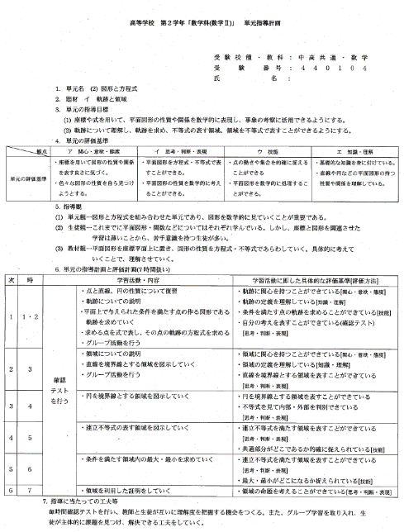
指示されることもあります。

【個人面接】
面接官は３人で学校の管理職の先生を中心に構成され、面接票、単元指導計画、事例問題（場面指導）についてそれぞれ質問を受けます。面接票と単元指導計画は一次合格者に送付されます。面接時に単元指導計画は手元に置くことが許可されています。
単元指導計画見本

[面接票]
表面は履歴等について、裏面は志望動機や教育 実習で学んだこと、経験を今後教師としてどのように生かしていくか等についての記述欄があります。

[単元指導計画]
教科書の単元をあらかじめ自身で決め、指導計画を立てます。単元は事前に指定されることはありません。
なぜこの単元に決めたのか、最も重点を置くのは第何時か、指導法で大切なところはどこか、理解が不足している児童・生徒へはどのように支援していくのか、など単元指導計画のすべての面から質問を受けます。

[事例問題]
事例問題（場面指導）では授業中、学級、学校生活、地域等で問題が発生したときや保護者からの要望・要求等にどのように対応するかが問われます。

東京都個人面接事例

２０２０年に青山学院大学生（既卒者 中高共通数学 教育人間科学部）が実際に受けた質問事例です。面接官は３人で、面接時間は３０分です。
面接官1から （面接票について）
・受験番号と氏名を言ってください。
・集団討論はどうでしたか。
・緊張していますか。
・ここに来るまでに何を考えていましたか。
・東京都の教員を志望する理由を教えてください。
・どんな研修を受けたいですか。
・教育実習で学んだことはなんですか。（※既卒者で教育実習済）
・具体的なエピソードを聞かせてください。
・今、授業をしている中で、成果を上げた経験を教えてください。
・その経験を、今後、教員としてどのように生かしますか。

面接官2から （単元指導計画について）
なぜこの単元を選んだのですか
一番生徒がつまずくと思われるところはどこですか
数学は、個人差ができやすい教科ですが、どのように対応しますか。
数学が苦手な生徒には、具体的にどんなことをしてあげますか
数学が得意な生徒は、授業中暇になることがあると思いますが、どうしますか
数学の授業を通して、あなたは生徒に何を伝えたいですか。

面接官2から （事例問題 生徒指導について）
生徒が学校に登校してくると顔に大きなあざができていました。なぜだと思いますか。
あなたはその生徒に何と声を掛けますか。
生徒は、ただのケガだといいます。あなたはどうしますか。詳しく話を聞いてみると、お父さんがいえで暴力をふるっているみたいです。どうしますか。
地域の人からおそらくおたくの学校の生徒が公園で騒いでいて迷惑だ、と苦情の電話が来ました。どのように対応しますか。

面接官1から （面接票について）
・受験番号と氏名を言ってください。
・集団討論はどうでしたか。
・大学で対策してくれましたか。
・東京都を志望する理由はなんですか。
・東京都の研修についてほかに知っていることはありますか。
・図形をきれいに書けるとはどういうことですか。
・図形をきれいに書けるようになるために、何かやっていましたか。
・部活で苦労したことはありますか。
・部長とかの経験はありますか。
・教育実習で学んだことで、つぶやきをひろうとは、具体的にどのようなことですか。
・部活でチームワークの大切さを学んだとありますが、教員としてどう生かしますか。

《感想》

集団討論は、自分の意見を一番に発表したほうがいいと思います。課題が事前に言われ
ているので、意見が被ります。私が心掛けたことは、メンバーと協力することです。発
言が少ない人には話を振ったり、話し合いをするにあたって相手の意見でわからないこ
とがあったら聞いたり、話し合いの最中に論点がずれたら、確認しあったり。集団討論
は、笑いが起こるくらい和やかな雰囲気で進められました。
個人面接は、かなりの圧迫面接でした。単元指導計画は、中身を細かく聞かれるとい
うよりは、教科の特性や、その教科を学ぶことにどんな意味があるのか、その教科を
通して、どんなことを伝えたいのか、を聞かれました。生徒指導は、基本的に何を
言っても、面接官が首を傾げたり、本当にそれでいいんですか、と言われたり、不安
をあおるような感じでした。それでもしっかり受け答えをすることが大事だと思います

過去、青山学院大学生（中高共通数学 社会情報学部）が実際に受けた質問事例です。
面接官1から （面接票について）
・受験番号と氏名を言ってください。
・集団討論はどうでしたか。
・大学で対策してくれましたか。
・東京都を志望する理由はなんですか。
・東京都の研修についてほかに知っていることはありますか。
・図形をきれいに書けるとはどういうことですか。
・図形をきれいに書けるようになるために、何かやっていましたか。
・部活で苦労したことはありますか。
・部長とかの経験はありますか。
・教育実習で学んだことで、つぶやきをひろうとは、具体的にどのようなことですか。
・部活でチームワークの大切さを学んだとありますが、教員としてどう生かしますか。

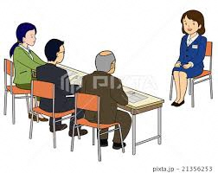

面接官2から （単元指導計画について）
・「平方根」の年間の位置づけはどうですか。
・生徒がつまずくとこはどこですか。
・導入を具体的にどう教えますか。
・有理化の意義をどう教えますか。
・社会にどうつなげますか。（社会情報学部で学んだことに触れたら全面接官が反応していました）
・その話を教育実習の授業で生かせましたか。（ドラえもんの比率を話したら、笑いをこらえているようでした。）
・わからない生徒への対応をどうしますか。←結構深く聞かれました。
・色チョークを何本使いますか。（3本と答えたら、それがベストだと言われました）
・色の認識が難しい生徒がいること知っていますか。
・数学嫌いの原因はなんですか。（3つ程度あげたうちの一つに「先生が嫌い」と言ったら、笑いをこらえているようでした。）

面接官3から （事例問題について）
・授業中奇声を上げる生徒がいる、どうしますか。
・その生徒は、実は障害を持っていた場合、保護者対応をどうしますか。
・その生徒は、ただ単に授業がつまらないと言っていた場合はどうしますか。
・生徒が一人で教室にいたらどうしますか。
・その理由が友人関係のもつれだったらどうしますか。
・保護者への対応はどうですか。
・夜遊びが絶えないと保護者から連絡があったらどうしますか。
・その後、保護者にはどう伝えますか。
・夜遊びの原因が家庭にあったらどうしますか。
・保護者と話すとき、何に気を付けますか。
・部活動がうるさいと地域から苦情が来たらどうしますか。
・地域の方にどう対応しますか。

〇その他過去の質問事例を紹介します。
１（面接票から）
(1)受験番号と氏名を言ってください。
(2)なぜ、東京都の教員を志望したのですか。
(3)今までに出会った先生で一番影響を受けた先生は誰かですか。
(4)どんな先生ですか。
(5)その先生の教育を受けた上で、どんな教師になりたいですか。
(6)児童（生徒）はどのように育ってほしいですか。
(7)あなたは学生時代何か体験活動をしたことがありますか。
(8)その体験は教師になった時にどのように生かされると思いますか。

２（単元指導計画より）
(1)授業で最も大切にしていることは何ですか。
(2)児童・生徒の授業の評価はどのようにしますか。
(3)授業力とは何ですか。
(4)授業力を向上させるには何が大切ですか。
(5)学習のつまずきをなくすためにはどういうことを心掛けますか。
(6)指導案をつくるときに注意することは何ですか。
(7)あなたは指導の苦手な教科や領域がありますか。そのためにはどのような努力をしますか。
(8)あなたは児童・生徒の主体性を育てるために、授業でどのような工夫をしますか。
(9)あなたは、基礎・基本を身に付けさせるために、授業でどのような工夫をしますか。
(10)あなたは習熟の差がでないように、授業でどのような工夫をしますか。
(11)あなたは興味・関心を高めるために、授業でどのような工夫をしますか。
(12)日ごろからその定着のためにどのような努力をしますか。

３（事例問題より）〇は毎年よく質問される項目です。
場面指導（授業、学級、学校生活）に関する質問の例 このような状況の時、どうのように指導・対応しますか。
(1)発達障がいのある児童が授業中に立ち歩き始めた。
(2)クラスのみんなから無視されていると泣いている児童に。
(3)一方的に暴力を振るい相手にケガをさせた生徒に。
(4)禁止されているスマホで授業中メールしている生徒に。
(5) 休み時間にいつも一人でいる児童・生徒に。
(6) 授業中、話をやめない児童・生徒に。
(7) 勉強が分からないと言っている児童・生徒に。
(8) 勉強が簡単でつまらないと言っている児童・生徒に。
(9) 仲の良い友達と席を並べてほしいと言っている児童・生徒に。
(10)校則違反の服装で登校したとき。
(11)校則違反の頭髪で登校したとき。
(12)教室でケンカをはじめた児童・生徒に。
(13)自分のことしかしない児童・生徒に。
(14)ノートを取らない児童・生徒に。
(15)仲の良い友達と同じグループにしてほしい、と言っている児童・生徒に。
(16)登校をしぶる児童・生徒がいたら。
(17)不登校の児童・生徒がいたら。

場面指導（保護者・地域）に関する質問の例。このような指摘を受けた時または状況にある時、あなたならどう対応しますか。
（保護者から）
(1)他のクラスの教員より指導ができていない。
(2)先生の指導はうちの子は合わない。
(3)先生の教え方が分からない勉強がつまらないと言っている。
(4)先生の指導に不満がある。
(5)学校よりも塾の指導を信頼している。
(6)鉛筆を盗まれたので犯人を捜してほしい。
(7)国語の評定の「１」はおかしい。
(8)うちの子はいじめられている。
(9)受験勉強をさせてほしい。
(10)先生のはげましが重荷になっている。
(11)うちの子が友達の誘いを断れず生活が乱れてきた。
(12)テストでカンニングしたと言われたが、うちの子は絶対してない人権問題だ。
（地域から）
(1)大勢の生徒が下校時に道路に広がって歩いていたので注意したら反抗的な態度だった。
(2)生徒の自転車の乗り方が乱暴で危険だ。学校はどういう指導をしているのか。
(3)公園で遅くまで遊んでいてうるさい。
(4)スーパーの店先でオタクの生徒がたむろしている。
(5)万引き犯を捕まえたらオタクの学校の生徒だと言った。

４（その他）
(1)ストレスがたまった時の解消法は何かありますか。
(2)教育公務員として守らなければならないことは何ですか。
(3)東京都の教育目標は何ですか。
(4)現在の文部科学大臣は誰ですか。
(5)現在の東京都の教育長は誰ですか。
(6)新学習指導要領の改訂のポイントは何ですか。
(7)生きる力とは何ですか。
(8)新学習指導要領で、授業時数が増えた教科は何ですか。
(9)新学習指導要領で、特に重点的に扱わなければならなくなったものは何ですか。
(10)ＰＤＣＡサイクルとは何ですか。
(11)先生たちと校長先生の意見が食い違っている場合、あなたはどうしますか。
(12)誰かと意見が対立した場合どうしますか。
(13)あなたは健康上何か問題はありますか。

事例問題問答例


Q あなたが授業で教室に行った時、男の子同士が取っ組み合いのケンカをしていました。その時どうしますか。
A はい、やめるよう注意します。
Q それでもやめない場合はどうしますか。
A 中に入って止めます。
Q それでもやめない場合はどうしますか。
A 他の生徒に職員室に行って先生に来てもらうよう指示します。
Q 先ほど中に入って止めると答えましたが、あなたもケガをする危険性があるのになぜ入って止めようとするのですか。
A お互いの生徒がケガをしないようにするためです。
Q ケンカが収まったあとはどうしますか。
A 授業ができるようでしたら授業を行いますが、興奮が収まらない場合は自習にして他の先生に監督をお願いして、別室で指導します。同時に学年主任に報告します。
Q 別室ではどのように指導しますか。
A 学年主任同席の上、お互いの生徒の話をよく聞き、非があれば謝罪させ、二度と暴力で解決しないよう指導します。
Q 学年主任を同席させるのはなぜですか。
A 複数で対応したほうが正確に事実関係を把握することができるからです。
Q その後どうしますか。
A 学年主任とともに副校長、校長に報告します。
Q それからどうしますか。
A はい、それぞれの生徒の保護者に連絡し、双方の保護者に学校に来てもらいます。
Q それからどうしますか。

A 事実関係を生徒・保護者同席の場で確認し、保護者の理解と同意を得た上で生徒同士謝罪させ、二度と同様のことを起こさないことを約束させます。
Q 同席するのはあなただけですか。
A 学年主任と学校の最高責任者である校長先生に同席してもらいます。
Q 校長先生に同席してもらうのはなぜですか。
A はい、学校全体で取り組んでくれたと保護者の安心と理解が生まれるからです。

- この事例ですが、面接者の多くは一人でケンカを仲裁し、一人で別室指導することで終わりにしてしまうことがあります。学校は組織なので組織の一員として対応するかどうかが問われています。
（ポイント）
〇ケンカを止めることは当然ですが、ケガをさせないという視点を持つことが大切です。
〇指導する際は複数の教員で対応することが大切です。保護者から事実関係を求められた場合複数の教員で対応したことで事実関係の正確性が高まり、より説得力があるからです。
〇生徒だけで解決を図るのではなく保護者に連絡することが大切です。生徒同士で収まっても後で生徒から聞いた保護者が納得しないことがあります。
〇学校の最高責任者である校長に事実関係を報告し保護者の席に同席してもらうことで学校全体の問題としてとらえ学校全体で取り組んでくれたと保護者の安心と理解が生まれるからです。

メモ

